**振子天线**

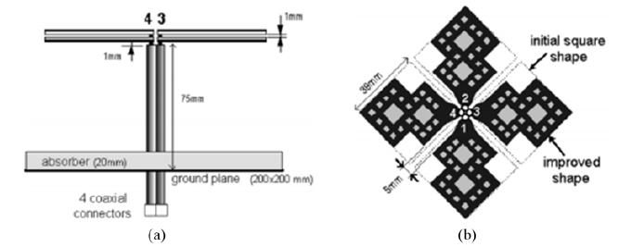

双极化类分形交叉偶极子天线结构(a) 侧视图 (b) 俯视图

相较于微带贴片天线，偶极子可以说是一种更为经典的天线类型。然而，一般单偶极子天线只能工作在一种线极化模式，无法产生两种正交极化。为实现双极化辐射效果，Julien Perruisseau-Carrier等提出将一对单极化偶极子交叉放置，并对偶极子臂做类分形优化，如图3-9 所示，经实测证明可获得3.5 个倍频程的 −10 d B阻抗带宽同时保证 −30 dB的隔离度【12】。

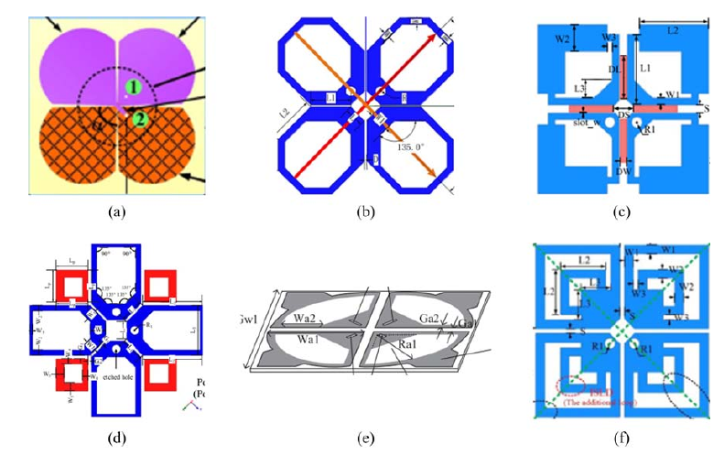

文献[13–18] 中的双极化交叉偶极子结构 (a) 领结型交叉偶极子[13] (b) 多边环形交叉偶极子[14] (c) 阶梯方环形交叉偶极子[15] (d) 寄生方环形交叉偶极子[16](e) 异环形交叉偶极子[17] (f) 嵌套方环形交叉偶极子[18]。

随后，基于这种交叉偶极子模型，针对偶极子臂结构的不同优化方案陆续被提出【13-18】。中展示了一些经典的交叉偶极子结构。图3.10(a)中文献【13】提出的直接馈电领结型交叉偶极子，经测试能够实现约45% 的−15 d B阻抗带宽。（b）所示文献【14】中采用的多边环形交叉偶极子通过一组Y 型枝节进行耦合馈电，在约45% 的带宽内可以满足VSWR < 1.5。而文献【15】中则使用图3-10（C）中所示的阶梯方环形结构来拓展带宽，经一对T型枝节进行耦合馈电，最终实现54.5% 的带宽内VSWR < 1.5。类似的方环结构，文献【16】通过引入图3-10(d)中所示的寄生方环成功地将差分带宽展宽到52% (VSWR < 1.5)。文献【17】将四分之一圆环与一个箭头组合成图1.5(e)所示的异环形偶极子臂，通过一对正交微带巴伦进行馈电，能在48%左右的带宽内实现反射系数低于 −15 d B。还有图(f) 展示的文献【18】设计的嵌套方环形交叉偶极子，借由一组T型枝节耦合馈电产生约51%的 −15dB阻抗带宽。其隔离度均在30dB左右。

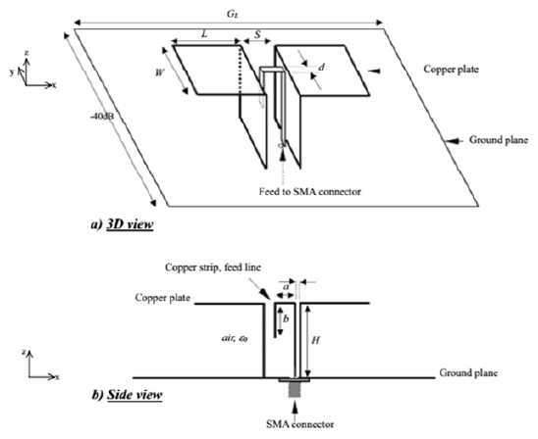

图3-11 磁电偶极子原理图

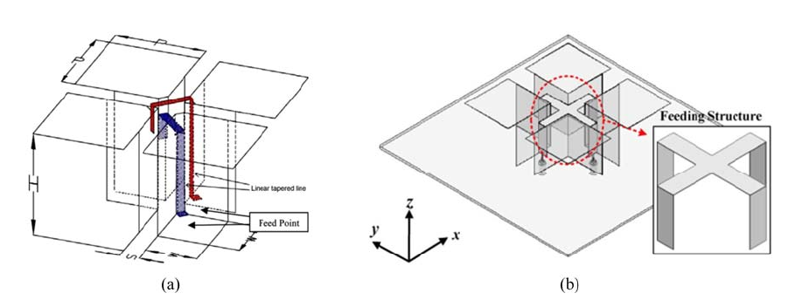

图3-12 (a) 文献 [17] 中的经典馈电交叉磁电偶极子天线结构(b)文献[18] 中的差分馈电交叉磁电偶极子天线结构

磁电偶极子作为常规偶极子的一种改进由Hang Wong和Kwai-Man Luk于2006年提出【19】。如图3-11所示，经由一个钩型枝节进行耦合馈电，竖直短路贴片和金属反射板组成的等效磁偶极子与水平放置的电偶极子相辅相成，相较于普通偶极子的方向图对称性更强，带宽略宽。然而，磁电偶极子的这种优势在双极化案例中并不明显。双极化交叉偶极子天线常在四分之一波长间距下设置反射板，这种布局补足了偶极子在方向图对称性上的缺陷。此外，交叉偶极子天线也常采用各类耦合枝节或微带巴伦结构进行馈电，耦合枝节或巴伦一面的 Γ 型微带线与磁电偶极子的钩型枝节也同样可借助耦合拓展带宽。实际上，如文献中所阐述，微带巴伦馈电的偶极子可视作磁电偶极子的印制改良版。由此看来，交叉磁电偶极子天线实质上和交叉偶极子天线无显著差异，因此这里将交叉磁电偶极子天线归类于交叉偶极子天线。文献【20】 基于最经典的磁电偶极子给出了一种如图3-12(a) 中所示的典型Γ型枝节馈电的交叉磁电偶极子结构的双极化方案。为避免交叠，两个钩型枝节间设置了一段高度差。而文献【21】则提出了一种呈十字型的差分钩型枝节。如图3-12(b)中所示，两个枝节融为一体避免了可能的交叠，且由于采取差分端口馈电，并不会导致两组端口间过度耦合致使性能恶化，反而结构更简洁更易于加工组装。

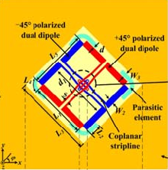

1. 文献 [22]

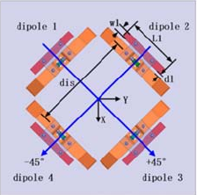

1. 文献 [23]

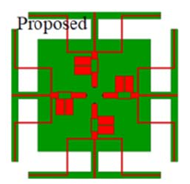

（c）文献[24]

图3-13 线性叠加多偶极子天线结构

除了利用贴片的两个正交本征模式或采用交叉偶极子形成两个正交线性工作模式，还有一种方案是借助多个偶极子的多个线性工作模式叠加组合实现双极化，称作多偶极子天线【22–24】。多偶极子天线按照其叠加组合方式不同可分为线性叠加和矢量叠加两种。所谓线性叠加，如图3-13所示文献【22-24】中的典型案例，通常采用四组偶极子作为主辐射体，四组偶极子分为两对，相对位置平行放置的两组偶极子为一对。每个端口仅激励一对偶极子，线性叠加形成一种线极化，受另一端口激励的一对偶极子产生与之正交的一种线极化。

与线性叠加工作原理不同，图3-14中文献【25-28】中的结构虽然同样采用四组偶极子作为主辐射体，但每个端口馈入的信号都会平均传输给四组偶极子。四组偶极子同时谐振产生的四种线极化辐射经矢量叠加形成最终的线极化方向图。经设计，两个端口分别被激励时其中一对偶极子耦合得到的信号相位相反，从而在矢量叠加后产生两种正交极化辐射效果。多个偶极子合成辐射有利于保障方向图的稳定性，然而多组偶极子难免会占据过多空间，致使这些多偶极子天线均尺寸较大。为了改善这种状况，如图3-14中所示，文献【29-31】在设计多偶极子天线中应用了偶极子臂复用方案。其辐射主体均可视作沿中心对称的四等份结构。理论上经耦合馈电，各部分结构均可与左邻或右邻部分组合呈一个偶极子形式工作。每个端口被激励时，四等份结构组合成两个等效偶极子，叠加合成一种线极化。两个端口分别被激励时产生的组合不同，形成两种正交极化。

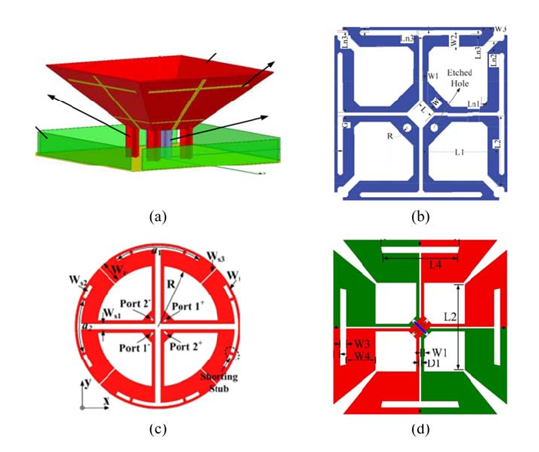

图3-14 (a) 文献[25] (b) 文献 [26] (c)文献 [27] (d)文献 [28] 中的矢量叠加多偶极子

天线结构

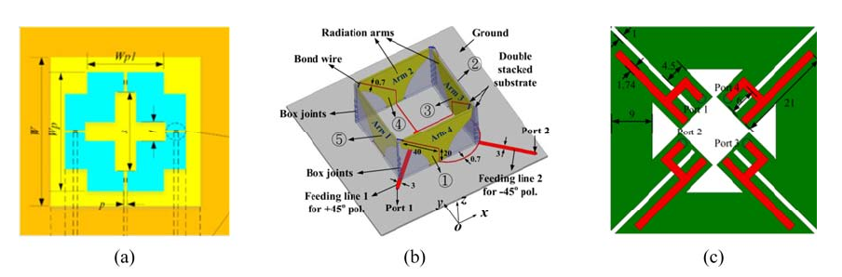

图3-15 (a) 文献 [29] (b)文献[30] (c)文献 [31] 中的复用型多偶极子天线结构